Управление образования Администрации города Глазова
Муниципальное бюджетное дошкольное образовательное учреждение
«Детский сад №30»

Конспект организованной образовательной деятельности по краеведению
«Путешествие по сказочной карте Удмуртии»
(подготовительная к школе группа 6-7 лет)
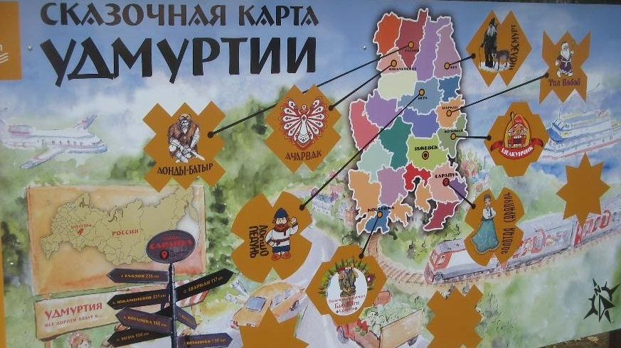

Автор:
Симонова Елена Анатольевна
воспитатель высшей категории

Глазов 2023

Цель: приобщение детей к национальным ценностям удмуртского народа
Программные задачи:
Образовательные:
- способствовать повышению интереса к языку, запоминанию слов и использованию их в повседневной жизни
- углубить знания об удмуртских народных сказках;
Развивающие:
- развивать познавательный интерес к изучению удмуртского фольклора;
Воспитательные:
- воспитывать чувство взаимопомощи .
Оборудование: демонстрационный материал: телевизор для демонстрации видео презентации, картинка с контуром изображения животных, конверт с письмом, клубок.
раздаточный : пазлы, карта формата А4, условные обозначения для карты.
Предварительная работа: Чтение удмуртских сказок, пословиц; разгадывание загадок. Знакомство с национальной кухней удмуртского народа. Посещение виртуальных выставок и экскурсий по сказочной карте Удмуртии, просмотр видеоматериалов по истории Удмуртского края, слушание музыки П.И. Чайковского, просмотр мультфильма «Щелкунчик» с последующим обсуждением. Беседы

*Данная образовательная деятельность является итоговой по проекту по краеведению «Сказочная Удмуртия»

Конспект организованной образовательной деятельности.
В: Ребята, я сегодня пришла в группу, а у нас тут письмо. (воспитатель показывает конверт. Открывает конверт , в конверте лист с картой Удмуртии, показывает детям).
В: Как вы думаете. Что это такое? (ответы детей).
В ходе беседы воспитатель детьми приходят к выводу, что это карта Удмуртии
В: Но почему нам прислали такое письмо? (предположения детей)
Воспитатель предлагает еще раз проверить содержимое конверта. В конверте они находят письмо от Лопшо Педуня. Воспитатель читает письмо.
«Здравствуйте ребята! Пишет вам Лопшо Педунь. Я хотел навестить своих друзей героев удмуртских сказок , но где и как их найти я не знаю, так как карту с отметками мест, где живут мои друзья я потерял. Помогите мне, пожалуйста, восстановить карту »
В: Как нам быть , ребята? (ответы детей. В ходе беседы дети приходят к выводу, что надо помочь Лопшо Педуню, отметить все места, где живут сказочные герои на карте)
В: Ребята, кто в сказках помогает герою найти правильный путь?(Ответы детей)
В: Ну конечно это волшебный клубок. И сегодня он нам поможет.
В: Но как мы определим место, куда мы попали? (ответы детей. В ходе беседы дети с воспитателем приходят к выводу, что им нужна карта Удмуртии . Воспитатель предлагает воспользоваться электронной картой- навигатором, с помощью которого , дети будут определять место, где они находятся. Когда они найдут резиденцию того или иного героя ,на электронной карте будет загораться зеленая точка. Дети кидают клубок и идут за ним.
Первая остановка. На столе лежат фото с изображением фигур из парка Дондыдор. Воспитатель спрашивает детей, узнали ли они что это за фото. В ходе беседы с детьми они выясняют, что здесь живет Дон Батыр- удмуртский богатырь , воспитатель предлагает посмотреть на видео о Дондыдоре ,дети, которые побывали в этом парке делятся своими впечатлениями и рассказывают о легендах Дондыдора.
В: Мы знаем, что парк «Дондыдор» находится не далеко от нашего города Глазова.
Воспитатель предлагает посмотреть на электронную карту, дети внимательно смотрят , определяют местонахождение и наклеивают обозначение с Дондыдором карту.
В: Молодцы! Нам надо двигаться дальше.
Дети кидают клубок. И идут за клубком и попадают в лес на поляну. На экране появляется Ачарвак
А: Здравствуйте, ребята! Я Ачарвак- обитательница рек и хранительница «Тылыс». Мы с Зӧк бабом рады видеть вас. Вы знаете, кто такой Зӧк бабам? (ответы детей). Это большой человек, к которому в далекие времена все обращались за советом и помощью.
А: Мне очень приятно видеть вас у нас в гостях. Здесь у нас много источников из которых бьет целебная вода, в народе её называют «живой водой». Их всего 33. Кто попьет такую воду, всегда здоровым будет.
В: Как интересно. Ачарвак, мы с ребятами помогаем Лопшо Педуню, он хотел вас навестить, но он потерял карту, на которой отмечены те места, где вы живете, вот мы ему и помогаем ее восстановить . Скажи, пожалуйста, как называется твое место, где ты живешь?
А: Я вам скажу , но сначала ответьте на мой вопрос: Какие национальные блюда удмуртской кухни вы знаете? - Ответы детей суп «Пуштэм», напиток – «Сур» ,лепешки «Куарнянь» с льняными семечками, препечи, пельняни и др. Ачарвак хвалит детей и называет свой адрес: Княжий двор Тылыс. Юкаменский район. Дети сверяются с электронной картой и отмечают место на своей карте, наклеив знак с Ачарвак.
В: Ребята, давайте поблагодарим Ачарвак. Скажем спасибо на удмуртском языке «Тау» ( Дети прощаются с Ачарвак и кидают клубок. Идут за клубком и попадают в лес на поляну. На экране Нюлэсмурт, или леший - один из главных героев удмуртских сказок).
Н: Ӟечбуресь, ребята! (дети здороваются с героем по удмуртски). Я Хозяин леса, зовут меня Нюсельмурт. Зачем вы ко мне пожаловали? ( Дети рассказывают Нюсельмурту, что они помогают Лопшо Педуню восстановить сказочную карту Удмуртии, чтоб он мог всех сказочных героев навестить )
Н: Хорошее дело!
В: Нюсельмурт, скажи нам, пожалуйста, как называется твой район , где ты живешь, что бы мы могли отметить это место на карте.
Н: Помогите мне разгадать картинку, тогда скажу.
Нюсельмурт показывает картинку с контуром зверей Удмуртии. И просит исправить ошибку: найти животного, который не живет в лесах Удмуртии. Дети рассматривают картинку, находят с лишним животным. Нюсельмурт говорит, что он живет в усадьбе Живица Кезкого района. Дети смотрят на электронную карту и отмечают место на карте.
В: Спасибо тебе Нюсельмурт. – Тау!!!! (Дети благодарят Нусельмурта по удмуртски и кидают клубок. Идя за клубком дети оказываются на берегу реки. На экране появляется Золотая Сарапуль.)
З.С. Ӟечбуресь! Ребята, Кыӵе ужъёсыд? (Здравствуйте, как у вас дела?)
Дети здороваются по удмуртски.
З.С. Я рада приветствовать вас! Меня зовут Золота Сарапуль, я дочь богатыря Камы. Река, на берегу которой вы сейчас находитесь, тоже называется Кама. Зачем же вы о мне пожаловали?
Дети рассказывают о цели своего путешествия.
З.С. Конечно же я вам помогу, но вот беда я не могу собрать картинки. Вы мне поможете? (ответы детей).
Золотая Сарапуль объясняет задание: на столе лежат 2 пазла , которые перемешаны и их надо собрать . Дети собирают пазлы. На одном Герб Удмуртии, на другом флаг Удмуртии. Воспитатель просит детей назвать, что они собрали.
В: Золотая Сарапуль, мы справились с твоим заданием?
З.С. Туж бадӟым тау ваньмыз понна.(огромное спасибо). Вы помогли мне, я помогу вам. Моя резиденция находится в городе Сарапуле, Дача Мощевитино, недалеко от горы Урал. (Дети смотрят на электронную карту и отмечают место на карте, благодарят Золотую Сарапуль по удмуртски и кидают клубок . На экране появляется комната с пучками трав, старинной посудой и разными мистическими предметами.)
В: Ой, ребята, куда же мы попали? (ответы детей)- А где же сама хозяйка этого жилища? (предположения детей). - Как же нам ёе найти? ( в ходе беседы дети с воспитателем приходят к выводу, что надо произнести заклинание )
В: Ну что же давайте попробуем, надо говорить медленно: «Чёрный котик с печки брысь- Бабка Ёжка появись!» (На экране появляется Баба Яга)
Б.Я.: Кто это меня посмел потревожить?
В: Это мы Бабусенька Ягусенька.
Б.Я.:Зачем пожаловали? (Дети рассказывают о цели своего визита).
Б.Я.: Да! Дело то, конечно, хорошее, да я больно вредная, отгадайте мои загадки, так и быть я вам помогу. Первая моя загадка.
Стоит избушка, в избушке – старушка.
Самая злая, нога костяная,
Спина горбатая, голова косматая.
Рядом с ней стоит Иванушка,
Как зовётся эта бабушка?(ответы детей- Баба Яга) – Верно, касатики, это загадка про меня, а как меня называют в удмуртских сказках (ответы детей-Обыда)
Б.Я.: Следующая загадка
Из болота не вылазит,
Там живет в трясине, грязи,
Любит плавать под водой
Добродушный. (ответы детей: водяной, на удмуртском языке- Ву-Мурт)
Б.Я: Верно! А эту отгадайте?
Он живёт под печкой,
В ночь выходит на крылечко
Днём он мелкий, как букашка,
А вообще – очаровашка! ( домовой, на удмуртском языке- корка мурт)- порадовали в меня касатики. Так и быть, скажу вам свой адрес: Граховский район, деревня Котловка. (Дети смотрят на электронную карту и отмечают место на карте, благодарят Бабу Ягу , кидают клубок и оказываются в кедровом бору).
На экране появляется Тол Бабай. Он приветствует детей и спрашивает о цели их визита. Дети рассказывают Тол Бабаю о своем путешествии.
Т.Б.: Какие вы молодцы! Дело ваше благородное! Ребята, скажите пожалуйста, что за музыка звучит ( звучит музыка Чайковского «Вальс цветов»- ответы детей )
Т.Б.: Верно, это «Вальс цветов » Петра Ильича Чайковского, который он написал к балету «Щелкунчик», написана эта музыка к спектаклю по сказке писателя Эрнста Гофмана «Щелкунчик и Мышиный король». Ребята, а вы знаете кто такой Щелкунчик? (ответы детей)- Он сейчас у меня гостит. (На экране появляется Щелкунчик ,здоровается с детьми и спрашивает, знают ли они, кто его заколдовал- ответы детей: Мышильда , и что они готовы ему помочь в нелегкой борьбе с ней. Щелунчик благодарит детей за готовность помочь, но он см может справиться и называет им свои координаты: музей-усадьба П.И. Чайковского, Воткинск- дети благодарят Щелкунчика, смотрят на электронную карту на которой горят две точки. Дети приходят к выводу, что одна точка это месторасположение резиденции Тол Бабая- поселок Шаркан, а вторая музей Чайковского город Воткинск, дети отмечают места на карте и благодарят героев за помощь, кидают клубок и оказываются в деревне, около дома Лопшо Педуня, на экране появляется Лопшо Педунь)
Л.П.: Ӟечбуресь, ребята, как я вам рад! Кыӵе ужъёсыд? (как дела?) (дети здороваются с героем, рассказывают, что они собрали сказочную карту Удмуртии, и что теперь Лопшо Педунь может навестить своих друзей, но обратив внимание на карту ,Лопшо Педунь замечает, что не все отмечено. Дети сверив карту с электронной, приходят к выводу. что нее отмечен на карте дом Лопшо Педуня, они приклеивают метку на карту: Игринский район, д. Сундур)
Л.П.: Туж бадӟым тау ваньмыз понна, ребята .(Огромное спасибо за всё). Ӟеч лу – (До свидания)(Дети прощаются с героем)
В: Мы сегодня с вами сделали большое дело, а сейчас нам пора возвращаться в группу. (Дети бросают клубок и оказываются у себя в группе )
В: Дети, что вам сегодня запомнилось? Каких героев мы встретили в нашем путешествии? Что вы сегодня узнали нового?

